JUDUL
PROPOSAL
TUGAS AKHIR

Judul Tugas Akhir:

RANCANG BANGUN SMART MONITORING SYSTEM PADA SOLAR PANEL SEBAGAI UPAYA PENGHEMATAN KONSUMSI DAYA LISTRIK RUMAH TANGGA BERBASIS INTERNET OF THINGS

Disusun Oleh :

Xxxxxxx
NRP. 1xxxxxxxxx

Dosen Pembimbing :

Xxxxxxx
NIP/NPP. 1xxxxxxxxx

DEPARTEMEN TEKNIK INSTRUMENTASI
FAKULTAS VOKASI
INSTITUT TEKNOLOGI SEPULUH NOPEMBER
SURABAYA
“TAHUN”

HALAMAN PENGESAHAN
PROPOSAL TUGAS AKHIR

- Judul Tugas Akhir: | : | Rancang Bangun Smart Monitoring System pada Solar Panel sebagai Upaya Penghematan Konsumsi Daya Listrik Rumah Tangga Berbasis Internet of Things
- Biodata Mahasiswa
- Nama | :
- NRP | :
- Departemen | : | Teknik Instrumentasi
- Fakultas | : | Fakultas Vokasi
- Laboratorium  - Alamat  - Telp/HP/Fax | :  :  :

Mengetahui,  Pembimbing Tugas Akhir 1  xxxxxxxxxxxxxxxxxxxxxxx  NIP. xxxxxxxxxxxxxxxxxxx | Surabaya, Tgl Bulan Tahun,  Mahasiswa  xxxxxxxxxxxxxxxxxxxx.  NRP. xxxxxxxxxxxxxxx
Mengetahui,  Pembimbing Tugas Akhir 2  xxxxxxxxxxxxxxxxxxxxxxx  NIP. xxxxxxxxxxxxxxxxxxx | Mengetahui,  Ketua Penguji Seminar Proposal Tugas  xxxxxxxxxxxxxxxxxxxxxxx  NIP. xxxxxxxxxxxxxxxxxxx

RINGKASAN

Energi foton matahari merupakan pilihan renewable energi yang sangat berpotensi dalam penghematan daya listrik di kalangan konsumen listrik rumah tangga. Permasalahan monitoring variabel listrik sering diabaikan. Konsep monitoring variabel fisis ini sangat mempengaruhi effisiensi penggunaan PLTS dalam penghematan daya listrik. Monitoring variabel fisis energi listrik ini akan dioptimalkan oleh berbagai sensor yang terpasang dalam sistem PLTS dengan konsep Internet of Things pada smartphone android dan web server pada personal computer. Sensor dikoneksikan dengan internet bertujuan agar dapat melakukan monitoring atau dapat dikendalikan dengan atau tanpa kontak fisik antara operator dengan benda atau alat tersebut. Sehingga proses monitoring dan kendali akan lebih mudah, praktis, dan efisien. Sistem PLTS digunakan sebagai sumber listrik utama, yang akan digunakan pada beban rumah tangga. Instrumen inverter akan disinkronkan dengan sumber PLN sebagai sumber listrik cadangan, kemampuan untuk melakukan monitoring kinerja sistem ini sangat bergantung pada transmisi komunikasi pengiriman data dari server database sampai ke masing-masing client. Sensor-sensor daya yang diletakkan pada inverter juga berfungsi menggantikan alat ukur manual, bermanfaat untuk monitoring secara real time nilai energi listrik pada sistem PLTS tanpa ada batasan jarak dan waktu. Tugas Akhir prototipe ini dibagi menjadi empat tahap yang meliputi, rancang bangun sistem, karakterisasi sistem, validasi sistem dan pengujian sistem. Adapun rancang bangun sistem terbagi menjadi dua yaitu: perancangan perangkat keras dan perangkat lunak. Komponen utama perangkat keras terdiri dari perncangan PLTS sampai dengan instrumen sistem IoT dan perangkat lunak adalah membentuk sebuah interface server dan client yang user friendly, interaktif dan fungsional, selanjutnya karakterisasi sistem juga akan dilakukan untuk mengetahui performansi sistem smart monitoring PLTS. Hasil dari Tugas Akhir ini merupakan prototipe yang akan dijadikan kemajuan ilmu smart monitoring PLTS berbasis IoT sebagai upaya penghematan energi listrik konsumen rumah tangga.

Kata kunci : Smart Monitoring, Instrumentation to Digital, PLTS, Internet of Things, Energy Consumption.

DAFTAR ISI

JUDUL i
HALAMAN PENGESAHAN ii
RINGKASAN iii
DAFTAR ISI iv
BAB I PENDAHULUAN 5
1.1. Latar Belakang 5
1.2. Perumusan dan Pembatasan Masalah 6
1.3. Tujuan Tugas Akhir 6
1.4. Relevansi 7
1.5. Target Luaran 7
BAB II TINJAUAN PUSTAKA 8
2.1. Teori Penunjang 8
2.1.1. Teknologi Monitoring terhadap Sistem PLTS 8
2.2. Studi Tugas Akhir Sebelumnya (State of the Art) 10
BAB III METODE TUGAS AKHIR 12
3.1. Prosedur Tugas Akhir 12
3.2. Perancangan Teknologi yang Digunakan 15
BAB IV ORGANISASI TIM DAN JADWAL 16
4.1. Organisasi Tim Tugas Akhir 16
4.2. Jadwal Tugas Akhir 18
DAFTAR PUSTAKA v
LAMPIRAN I A

BAB I
PENDAHULUAN

Latar Belakang
Keinginan kuat pemerintah dalam menekan energi berbasis fosil dari tahun ke tahun mendorong masifnya peningkatan pembangkit listrik Energi Baru Terbarukan (EBT) yang ditargetkan baurannya akan mencapai 23% pada 2025 (Peraturan Presiden Republik Indonesia Nomor 22 Tahun 2017 Tentang Rencana Umum Energi Nasional, 2017). Salah satu sumber energi terbarukan yang perkembangannya cukup pesat di dunia termasuk Indonesia yaitu energi surya (Statistik Ketenagalistrikan, 2017). Posisi Indonesia sebagai negara beriklim tropis yang mendapatkan sinar matahari sepanjang tahun dan kekayaan alam pasir silika merupakan anugerah yang harus dioptimalkan. Potensi pengembangan energi surya sangat besar, tercatat Indonesia memiliki potensi energi surya sebesar 207.898 MW (4,80 kWh/m2) per-hari (ESDM, 2019). Saat ini, pemanfaatan energi surya di Indonesia baru mencapai 0,05% dari potensi yang ada, dan kapasitas terpasang untuk Pembangkit Listrik Tenaga Surya (PLTS) baru mencapai 100 MW, harus mencapai peningkatan sekitar 900 MW sesuai target RUEN. Target Pemerintah membangun PLTS sebesar 6,5GW pada 2025 juga terus dikejar. PLTS merupakan bagian dari solusi energi alternatif, sekaligus demi menciptakan kualitas udara yang lebih baik.
Saat ini telah banyak ditemui penggunaan istilah Revolusi Industri 4.0. di Indonesia sendiri, perkembangan teknologi dan informasi terjadi begitu cepat. Dampak era revolusi industri 4.0 ini tentu sengat besar bagi perilaku di masyarakat. Tidak dapat dipungkiri, perlahan semua sudah beralih ke arah digital sehingga interaksi antara manusia dan teknologi sudah tidak terelakkan lagi. Sehingga dapat ditarik suatu hipotesis bahwa semua proses digitalisasi dari analog menuju digital membutuhkan jaringan internet. Adanya data digital yang tersimpan dengan baik secara kontinyu juga dapat digunakan sebagai alat bantu dalam memprediksi hal-hal yang akan terjadi di masa mendatang. Dalam hal kinerja PLTS, sistem monitoring ini juga dapat berfungsi dalam melakukan peringatan dini guna menjadi upaya dalam mencegah adanya pemborosan daya listrik akibat system failure maupun human error (Guerriero, Di Napoli, Vallone, Dalessandro, & Daliento, 2016). Penerapan prototipe melalui sistem Smart Monitoring ini juga menjadi bukti nyata adanya implementasi advanced technology dalam kehidupan masyarakat secara umum sesuai revolusi industri 4.0.
Implementasi dan realisasi pembuatan prototipe sistem ini berangkat dari hasil desain dan perancangan dalam Tugas Akhir tahun 2018 mengenai sistem on grid PV sebagai upaya penghematan daya listrik rumah tangga (Raafiu & Darwito, 2018). Perlu adanya pengembangan yang signifikan dalam menciptakan hasil proptotipe sistem renewable energy ini, salah satunya adalah kehandalan dan peningkatan fitur-fitur yang dibutuhkan dalam sistem monitoring solar panel. Berangkat dari hal tersebut Tugas Akhir prototipe ini akan membuktikan pengembangan smart monitoring solar panel yang lebih fungsional, user friendly, powerfull, dan interaktif sebagai upaya penghematan konsumsi daya listrik pada kalangan rumah tangga.

Perumusan dan Pembatasan Masalah
Berdasarkan latar belakang, rumusan masalah yang diangkat dalam Tugas Akhir ini adalah sebagai berikut:
- Bagaimana mengimplementasikan metode smart monitoring yang tepat untuk sistem PLTS on grid sebagai upaya penghematan daya listrik rumah tangga ?
- Bagaimana pengaruh prototipe smart monitoring berbasis internet of things terhadap performansi penghematan daya listrik di konsumen rumah tangga ?
Pembatasan masalah dalam Tugas Akhir ini adalah sebagai berikut:
a. Skala PLTS yang digunakan adalah 1000wp, sensor-sensor yang digunakan berdasarkan variabel fisis yang ada dalam sistem PLTS.
b. Platform sistem interface client menggunakan basic web development.

Tujuan Tugas Akhir
Adapun tujuan Tugas Akhir ini adalah sebagai berikut:
- Mengimplentasikan sistem smart monitoring dengan mempertimbangkan keadaan lingkungan, teknologi dan teknik pengolahan data yang sesuai.
- Smart Monitoring dapat mengetahui penyerapan energi listrik sehingga dapat memberikan informasi penting akan penghematan daya listrik dalam konsumen rumah tangga.

Relevansi
Relevansi dari usulan Tugas Akhir ini dapat ditinjau dari tiga aspek sebagai berikut:
- Tema Tugas Akhir yang diusulkan ini terkait erat dengan kebutuhan akan energi baru terbarukan. Smart Monitoring yang diterapkan diharapkan menyelesaikan permasalahan pengukuran dan akusisi data dari sistem PLTS.
- Tema Tugas Akhir yang diusulkan ini juga sejalan dengan tema unggulan IPTEK yang diusung oleh (PUI) di ITS atau salah satu Laboratorium Departemen Teknik Instrumentasi. Pusat Unggulan IPTEK Mekatronika dan Otomasi Industri, dimana salah satu temanya adalah terkait dengan Instrumentation to Digital (Energy Consumption and Data logging)
Diharapkan tema Tugas Akhir yang diusulkan ini dapat lebih meningkatkan keunggulan aktivitas yang dilakukan dalam subtema Tugas Akhir Instrumentation to Digital, serta dapat mengkontribusikan luaran yang bermanfaat bagi perkembangan teknologi Internet of Things dan AI Development.

Target Luaran
Target luaran yang dicanangkan dari usulan Tugas Akhir yang diajukan ini adalah sebagai berikut:
- Prototip (purwarupa) dari PLTS dan sistem smart monitoring, yang telah diidentifikasi untuk dapat digunakan pada kajian Instrumentation to Digital. Serta studi eksploratif terkait Energy Consumption dan Data Logging.

BAB II
TINJAUAN PUSTAKA

Teori Penunjang
Beberapa teori penunjang yang digunakan pada Tugas Akhir ini meliputi: Teknologi Monitoring IoT terhadap Sistem PLTS, dan Web Development.

Teknologi Monitoring terhadap Sistem PLTS
Proses pembangkitan tenaga listrik renewable energy adalah proses konversi sumber energi ramah lingkungan menjadi energi listrik (ESDM, 2019). Dari segi ekonomi teknik, komponen biaya penyediaan tenaga listrik terbesar adalah biaya pembangkitan, khususnya biaya perawatan (Statistik Ketenagalistrikan, 2017). Hal terpenting lainnya adalah keandalan pembangkit tersebut, apakah efisiensi dari pembangkit tersebut baik. Oleh sebab itu, diperlukan suatu sistem monitoring dan data akusisi yang baik untuk mengawasi penggunaan energi dan listrik yang dihasilkan dari kegiatan pembangkitan tenaga listrik.
PLTS adalah pembangkit yang mengandalkan energi dari konversi matahari, untuk menghasilkan energi listrik. Salah satu faktor keberhasilan program PLTS adalah adanya upaya pengelolaan energi yang baik melalui tahapan pengembangan sistem monitoring dan data akusisi (Kwon, Xu, & Gautam, 2017). Untuk mendapatkan sistem monitoring yang tepat dalam sistem PLTS perlu didukung informasi studi kelayakan sebagai dasar pertimbangan (baseline) yang akurat. Untuk mendapatkan data yang akurat, dalam beberapa hal ini memerlukan kegiatan evaluasi sistem dan analisa mulai dari kinerja pengukuran variabel fisis pada sistem PLTS sampai dengan sistem data mining pada server atau database. Monitoring IoT akan menghasilkan dan menampilkan data-data penggunaan energi lengkap dengan peta kondisi pembangkitan yang dapat digunakan sebagai acuan dalam program monitoring pembangkit.
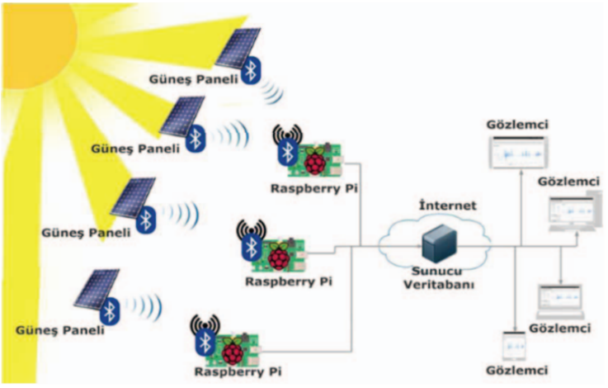
Gambar 2. 1 Platform teknologi monitoring pada solar panel (Inner, 2017)
Sistem pada gambar 2.2 menawarkan pemantauan dan pengukuran berkelanjutan ke parameter yang disebutkan daya output dari panel surya. Catatan yang dikumpulkan mencerminkan dan mengkonfirmasikan pencocokan perubahan dalam parameter lingkungan sehubungan dengan kekuatan yang dikumpulkan ditampilkan dalam gambar 2.2 (Amhani & Attia, 2017).

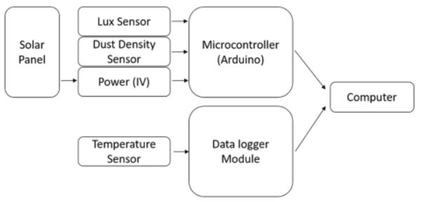
Gambar 2. 2 Online Multi-parameter Monitoring untuk Solar Panel (Amhani & Attia, 2017)

Studi Tugas Akhir Sebelumnya (State of the Art)
Tahun | Peneliti | Topik/Tema | Metode | Keterangan | Hasil
2018 | Brian Raafiu | Solar Panel System in Saving of the Electrical Power with Internet of Things | Inverter grid tie will be synchronized with a PLN source as the alternative electricity source | Solar panel system is used to the main sources of electricity, that will be used for loud with using inverter device (grid tie inverter). | The successfull of the current sensor ACS712 in this system will make electricity sources of PLN
2017 | Inner, Burak | Data Monitoring System for Solar Panels with Bluetooth | Bluetooth | A website has been designed for monitoring the data online. Software compatible with both Bluetooth 2.1 and 4.0 standards, which runs on Raspberry Pi, collects the electrical measurement data of PV panels that was placed at various locations. | The web interface provides monitoring all data received by the server instantaneously and the stored data can be analyzed easily.
2016 | Guerriero, Pierluigi, et all | Monitoring and diagnostics of PV plants by a wireless self-powered sensor for individual panels | The automatic detection of bypass events | The sensor does not require additional cables thanks to a wireless communi- cation and a power supply section based on energy harvesting | The capability to detect faults and accurately localize malfunctioning panels in a PV string is highlighted.
2016 | Ahmad, Md Waseem, et all | Online Monitoring Technique for Aluminum Electrolytic Capacitor in Solar PV-Based DC System | DC Monitoring | Parameters measured for maximum power point tracking (MPPT) (PV voltage and current) | Implemented in the same digital controller used for MPPT
2014 | Siregar, Simon | Solar Panel and Battery Street Light Monitoring System Using GSM Wireless Communication System | ACS712 current sensor and voltage sensor | GSM communication system allows to monitor both the battery and the solar panel | This server then processed the data by parsing the information from the SMS, and send the data to a web server database
2011 | Ranhotigamage, Chagitha  Mukhopadhyay, Subhas Chandra | Field trials and performance monitoring of distributed solar panels using a low-cost wireless sensors network for domestic applications | The developed system can be used up to 146 V and 15.5 A solar cell systems with automatic selection of best resolutions. | There is a need of a low-cost monitoring system to get information of the defected solar panels for timely repair and maintenance | The system can be extended for wide range of solar cells for material research and development activities. The fabricated system has been used for field trials and very satisfactory results are obtained

BAB III
METODE TUGAS AKHIR

Prosedur Tugas Akhir
Pada Tugas Akhir ini, garis besar alur Tugas Akhir dapat dilihat pada Gambar 3.1.
Gambar 3.1. Diagram Alir Tugas Akhir Smart Monitoring
Model sistem yang digunakan terlihat dalam gambar 3.2. Prototipe sistem monitoring solar panel ini akan dilengkapi dengan pembuatan web development yang dapat di akses dalam berbagai jenis client (personal computer dan smartphone). Pengujian performasi prototipe smart monitoring ini terdiri dari dua poin yaitu pengujian dengan lokasi terjauh dan pengujian client dengan jumlah terbanyak maksimal 20 unit client. Pengujian ini akan mendapatkan data kecepatan akses client dalam memonitoring sistem solar panel on grid system.
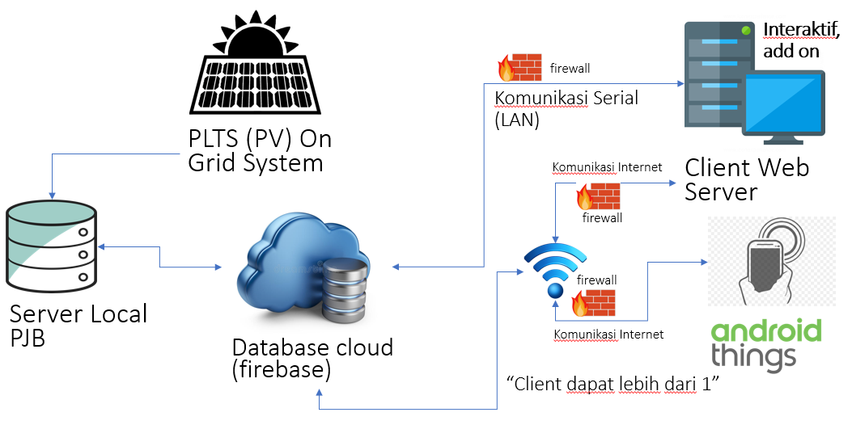
Gambar 3. 2 Skema Perancangan Sistem Smart Monitoring
Data sensor energi listrik dari pembangkit PLTS ditransmisikan ke dalam Server Local yang ditempatkan di mini pc (Maiti, 2017). Semua data akan dikirimkan melalui protocol MQTT dalam cloud database (online server). Data akan distribusikan ke client melalui software yang dibangun di dalam server. Terdapat dua Client yang akan dibangun, (webserver dan android smartphone). Interface client berfokus pada tingkat fungsional, antarmuka yang interaktif, dan friendly. User dapat melihat data real time kondisi energi listrik PLTS, ataupun data dalam kurun waktu tertentu, sesuai yang dipilih. Skema sistem yang terlihat dalam gambar 3.3 merupakan hasil dari desain perancangan yang telah dilakukan dalam Tugas Akhir (Raafiu & Darwito, 2018). Pengembangan berfokus pada sistem pembuatan Instrumentation to Digital dengan meningkatkan level fitur-fitur di dalam sistem smart monitoring pada solar panel system. Fitur-fitur yang disediakan merupakan salah satu metode untuk dapat melakukan proses penghematan daya listrik untuk konsumen rumah tangga. Pengembangan fitur-fitur tersebut terlihat dalam gambar 3.4 yaitu desain pengembangan sistem monitoring sebelum dan proyeksi sistem sesudah Tugas Akhir ini terselesaikan.
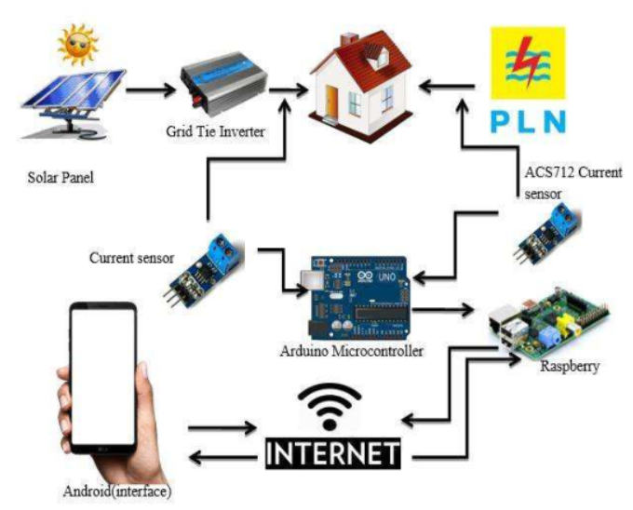
Gambar 3. 3 Skema Detail Perangkat Keras Sistem Smart Monitoring (Raafiu & Darwito, 2018)

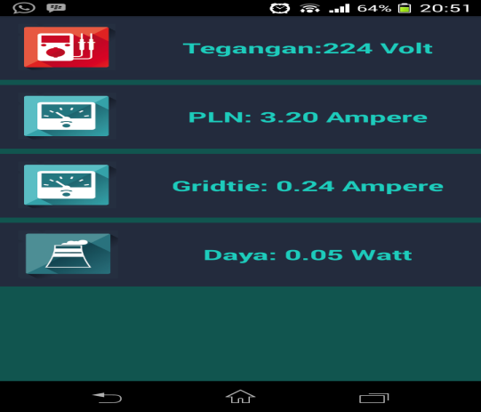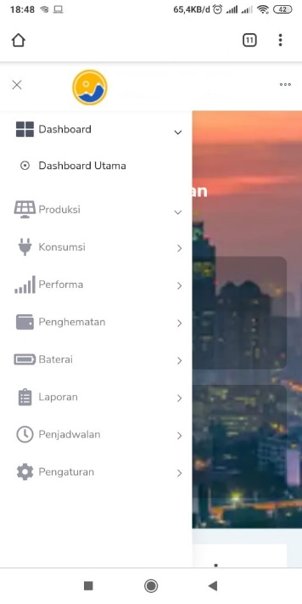
Gambar 3.4 Rencana Pengembangan Fitur Sistem Smart Monitoring

Perancangan Teknologi yang Digunakan
Dalam pembuatan smart monitoring PLTS ini, kami akan menggunakan teknologi sebagai berikut :
Area | Deskripsi
System dan App Dev  - REST API  - System Management  - Android App  - Socket IO | - Protokol MQTT  - NodeJS Server dengan ExpressJS Framework  - Web App Dashboard menggunakan ReactJS dan Bootstrap Framework  - Android Java  - Realtime data
Database | - My SQL  - Local Storage (Web Server, Android)  - SQLite (jika diperlukan)
Development Tools +  Utlities | - Android Studio (Android)  - Javascript  - VSCode, Postman, SourceTree
Source Control | - Bitbucket  - Github
Auth | - JWT  - Oauth 2.0
Key Features | - Push Notifications (Android)  - Fitur Realtime data flow  - Integrasi dengan google map
Addons Pihak Ketiga | - Google APIs  - Firebase Service  - Butterknife
Hasil Tugas Akhir prototipe smart monitoring juga akan memberikan rekomendasi mengenai metode-metode yang tepat untuk menjalankan program monitoring online secara real time tanpa ada batasan jarak dan waktu. Proses Tugas Akhir prototipe ini juga menjadi dasar dalam menentukan kelayakan kinerja pembangkit baru terbarukan sekaligus menjadi acuan dalam penyusunan rekomendasi pada sistem monitoring online untuk pembangkit PLTS. Prototipe Smart Monitoring ini sangat berguna untuk mempermudah pengolahan data secara aktual dalam sistem PLTS untuk konsumen rumah tangga.

BAB IV
ORGANISASI TIM DAN JADWAL

Organisasi Tim Tugas Akhir
Organisasi tim peneliti pada Tugas Akhir ini dapat dilihat pada Gambar 4.1 berikut:

Gambar 4.1. Organisasi Tim Tugas Akhir

Adapun penjelasan kompetensi dan tanggung jawab dari peneliti adalah sebagai berikut:
- Pembimbing 1 & 2
- Kompetensi: Dosen Pembimbing telah mempunyai rekam jejak penelitian yang cukup kuat dalam tema yang diusulkan. Kompetensi yang dimiliki oleh pembimbing merupakan akumulasi pendidikan dan pelatihan professional yang telah dilaksanakan sejak proses studi S2 nya hingga saat ini.
- Tanggung Jawab
  - Melakukan pendampingan dan pengawasan pada seluruh tahapan Tugas Akhir.
  - Memastikan Tugas Akhir selesai tepat waktu dan tepat sasaran.
  - Memandu dan Supervisi proses pengambilan data Tugas Akhir secara keseluruhan.
  - Melakukan koordinasi dalam pembuatan laporan dan luaran terkait hasil Tugas Akhir.

- Mahasiswa Tugas Akhir
  - Kompetensi: Mahasiswa Tugas Akhir ini memiliki kompetensi dalam keilmuan instrumentasi dan sistem kontrol, secara praktisi ataupun akademisi.
- Tanggung Jawab
  - Melakukan dan melaksanakan dengan taat dan disiplin proses pelaksanaa Tugas Akhir secara keseluruhan (jadwal, prosedur dan tata tertib tugas akhir).
  - Melakukan pekerjaan pada seluruh tahapan penyeleseain Tugas Akhir.
  - Melakukan dan melaksanakan proses pengambilan data Tugas Akhir secara keseluruhan.
  - Melakukan koordinasi dengan seluruh pembimbing dalam pembuatan laporan dan luaran terkait hasil Tugas Akhir.

Jadwal Tugas Akhir
Adapun alokasi waktu dari kegiatan Tugas Akhir ini dapat dilihat pada Tabel 4.1 berikut.
Tabel 4.1. Alokasi Waktu Tugas Akhir
No. | Jenis Kegiatan | Bulan 1 |  |  |  | Bulan 2 |  |  |  | Bulan 3 |  |  |  | Bulan 4
1 | Pengadaan komponen (Smart Monitoring)
2 | Perancangan perangkat keras PV
3 | Perancangan perangkat lunak
4 | Identifikasi sistem (Smart Monitoring)
5 | Analisis karakteristik (Smart Monitoring)
6 | Pengujian (Smart Monitoring) pada jarak lokasi dan jumlah client
7 | Analisis pengujian (Smart Monitoring)
8 | Monitoring hasil TTG
9 | Perbandingan pengujian (Smart Monitoring)
10 | Analisis pengujian I
11 | Penyerahan Hasil TTG (Hibah Alat)
12 | Penulisan laporan

DAFTAR PUSTAKA

Amhani, A., & Attia, H. A. (2017). Online multi-parameters electronic monitoring system for solar photovoltaic panel applications. 2017 International Conference on Electrical and Computing Technologies and Applications, ICECTA 2017, 2018-Janua, 1–4. https://doi.org/10.1109/ICECTA.2017.8251937
ESDM. (2019). Peluang Besar Kejar Target EBT Melalui Energi Surya. Retrieved March 2, 2020, from http://ebtke.esdm.go.id/post/2019/09/26/2348
Guerriero, P., Di Napoli, F., Vallone, G., Dalessandro, V., & Daliento, S. (2016). Monitoring and diagnostics of PV plants by a wireless self-powered sensor for individual panels. IEEE Journal of Photovoltaics, 6(1), 286–294. https://doi.org/10.1109/JPHOTOV.2015.2484961
Inner, B. (2017). Data Monitoring System for Solar Panels with Bluetooth. 2017 25th Signal Processing and Communications Applications Conference, SIU 2017. https://doi.org/10.1109/SIU.2017.7960529
Kwon, S., Xu, Y., & Gautam, N. (2017). Meeting Inelastic Demand in Systems With Storage and Renewable Sources. 8(4), 1619–1629.
Maiti, P. (2017). Sensors data collection architecture in the Internet of Mobile Things as a service ( IoMTaaS ) platform. 578–582.
Peraturan Presiden Republik Indonesia Nomor 22 Tahun 2017 Tentang Rencana Umum Energi Nasional. , Pub. L. No. Nomor 22 Tahun2017, 6 (2017).
Raafiu, B., & Darwito, P. A. (2018). Smart Monitoring of Solar Panel System in Saving of the Electrical Power with Internet of Things. The 8th Annual Basic Science Internatioanal Conference, 1–8.
Statistik Ketenagalistrikan. , (2017).

LAMPIRAN I

